BÀI 24 : VẼ TRANG TRÍ
ÔN TẬP CHỦ ĐỀ
NỘI DUNG BÀI DẠY | NỘI DUNG HỌC SINH GHI
I Hướng dẫn học sinh quan sát nhận xét  Gv cho học sinh quan sát một số hình ảnh tranh cổ động  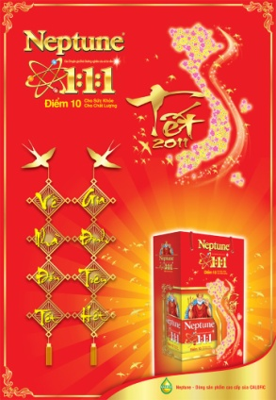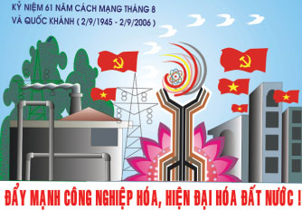  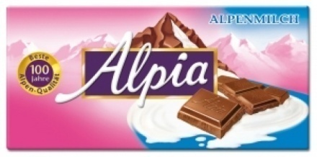  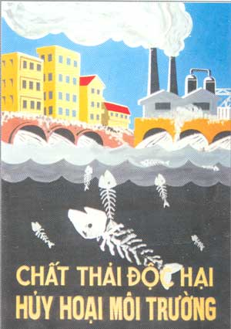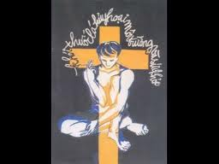  ? Theo em thế nào là tranh cổ động?  ? Em thấy tranh cổ động thường đặt ở đâu ? nhằm mục đích gì?  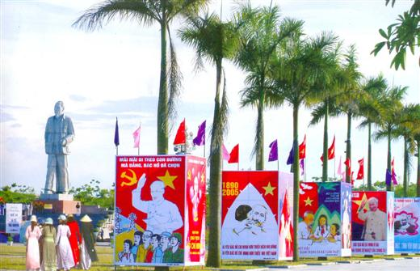  Hs :trả lời theo hướng:là loại tranh dùng để tuyên truyền chủ trương chính sách của Đảng , nhà nước, các hoạt động xã hội, giới thiệu sản phẩm hàng hóa  - Tranh tuyên truyền  - Tranh áp phích  - Tranh quảng cáo  Hs trả lời theo hướng:  + Tranh đặt ở nơi công cộng , đông người qua lại nhằm thu hút sự chú ý của mọi người.  -Có rất nhiều tranh cổ động:  Cổ động về văn hoá, giáo dục , y tế  Cổ động về phòng chống ma tuý, phòng chống AIDS, tệ nạn xã hội…  -Cổ động về bảo vệ môi trường,bảo vệ hoà bình  Cổ động về lễ hội..  - Bố cục tranh gồm 2 phần  - Hình ảnh  -Chữ gây ấn tượng mạnh  * Hình ảnh trong tranh cần cô đọng,dễ hiểu, màu sắc trong tranh mang tính tượng trưng gây ấn tượng  Vd Hình con chim bồ câu màu trắng trên nền trời xanh, tượng trưng cho cuộc sống yên vui,hoà bình  -Hình quả bom là hình tượng chiến tranh,sọ ngườI màu trắng trên nền màu  đen,là chết chóc…;2 nét gạch chéo là xoá bỏ,là phản đối…  II.Hướng dẫn học sinh cách vẽ tranh cổ động  Gv xem hình minh họa các bước vẽ tranh cổ động  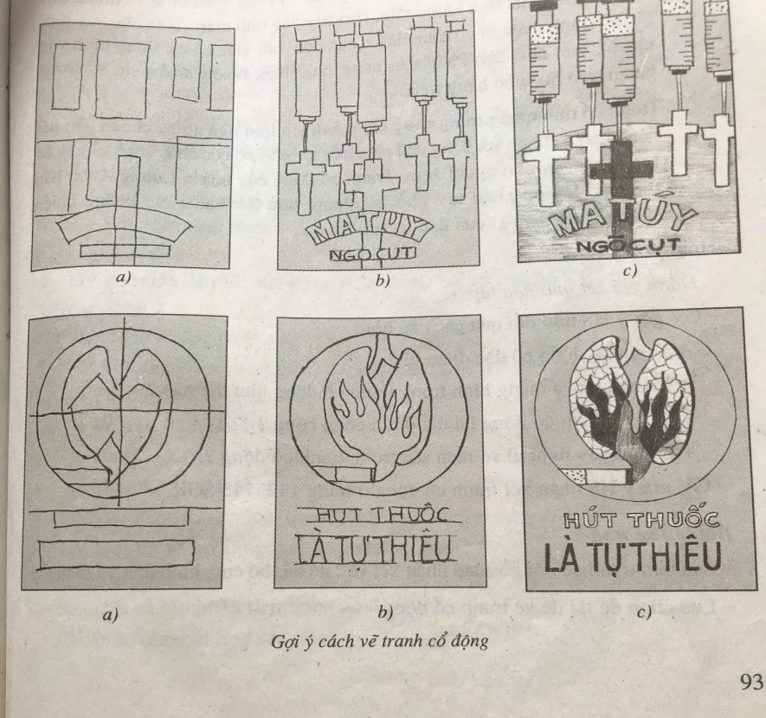  ? Nêu cách vẽ tranh cổ động  Hs quan sát nhận xét  Và trả lời theo hướng :  1.Tìm nội dung  2.Tìm bố cục  3.Vẽ hình và chữ  4. Vẽ màu  - Học sinh trả lời theo hiểu biết của mình  III.Hướng dẫn học sinh làm bài  Cho học sinh quan sát một số bài vẽ của học sinh năm trước  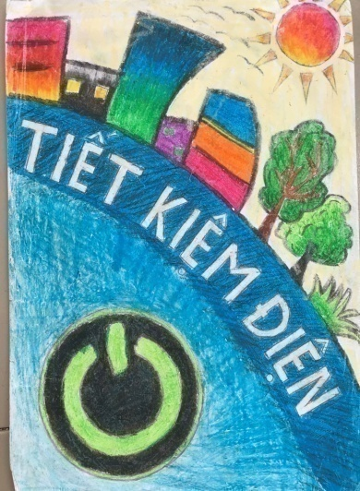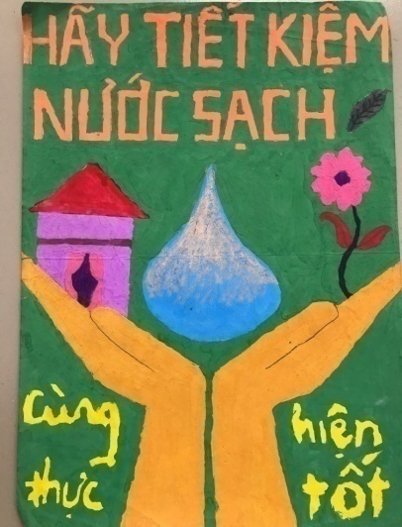  Gv yêu cầu HS ôn tập làm phác thảo để  chuẩn bị làm kiểm tra giữa HKII  - Gv quan sát, hướng dẫn , gợi mở cho các em làm bài  IV.Đánh giá kết qủa học tập  Gv chọn 2 bài phác thảo học sinh vẽ gần hoàn chỉnh, yêu cầu học sinh quan sát nhận xét,  ? bài nào chưa đẹp ?vì sao ?  Trên cơ sở ý kiến của học sinh , Gv nhận xét bổ sung bài còn khuyết, tuyên dươngcác bài vẽ tốt.  Dặn dò :  Về nhà làm phác thảo bài vẽ để chuẩn bị làm bài kiểm tra giữa HKII | I> Quan sát nhận xét  1.Thế nào là tranh cổ động?  Là loại tranh dùng để tuyên truyền chủ trương chính sách của Đảng , nhà nước, các hoạt động xã hội, giới thiệu sản phẩm hàng hóa  2. Đặc điểm tranh cổ động .  -Hình ảnh trong tranh cổ động cần cô đọng dễ hiểu  -Chữ trong tranh cổ động phải ngắn gọn, rõ ràng, dễ đọc  -Màu sắc có tính tượng trưng , gây ấn tượng mạnh mẽ  II> Cách vẽ  1.Tìm nội dung  2.Tìm bố cục  3.Vẽ hình và chữ  4. Vẽ màu  III Bài tập  Phác thảo một bức tranh cổ động nội dung tùy thích (thể hiện trên giấy A5)

